Билеты для проведения муниципального публичного зачета
по геометрии для обучающихся 7 класса

Билет 1.
1. Определение отрезка, луча, угла. Определение развернутого угла. Обозначение лучей и углов.
2. Доказать признак равенства треугольников по двум сторонам и углу между ними.
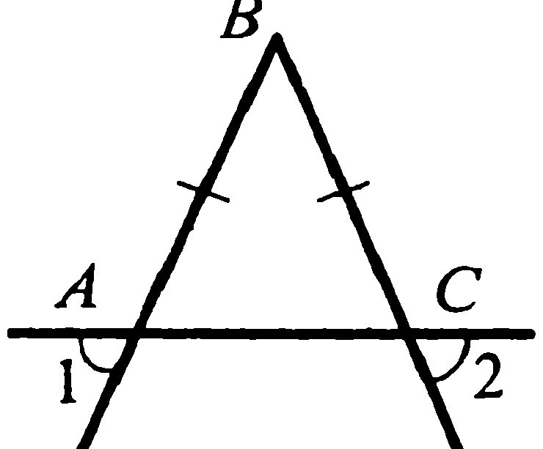
3. В прямоугольном треугольнике DEF катет DF = 14 см, ∠E = 30°. Найдите гипотенузу DE.
4. Докажите, что угол 1 равен углу 2.

Билет 2.
1. Определение равных фигур. Определение середины отрезка и биссектрисы угла.
2. Доказать признак равенства треугольников по стороне и двум прилежащим углам.
3. Угол при основании равнобедренного треугольника равен 72°. Найдите угол при вершине.
4. На прямой последовательно отмечены точки A, B, C, D так, что АС = 8см, BD = 6 см, ВС = 3 см. Найдите AD.

Билет 3.
1. Определение и свойство смежных углов (формулировка).
2. Доказать признак равенства треугольников по трем сторонам.
3. Один из углов, образованных при пересечении двух прямых, равен 70⁰. Найти остальные три угла.
4. В треугольнике MPF ∠М = 80°, ∠Р = 40°. Биссектриса ∠М пересекает сторону FP в точке К. Найдите ∠FКМ

Билет 4.
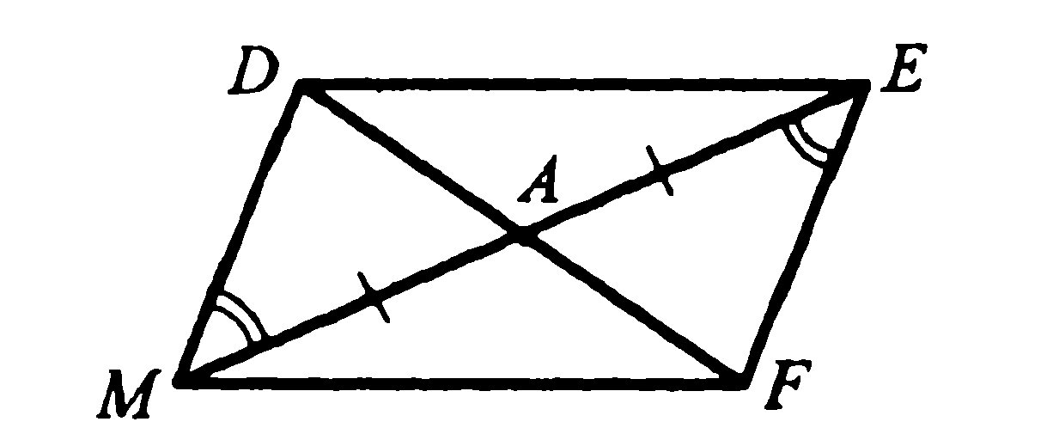
1. Определение и свойство вертикальных углов (формулировка).
2. Доказать теорему о сумме углов треугольника.
3. Доказать равенство треугольников ADM и AFE.

4. Один из внутренних односторонних углов, образованных при пересечении двух параллельных прямых третьей, в 3 раза больше другого. Чему равны эти углы?

Билет 5.
1. Определение градусной меры угла. Острые, прямые, тупые углы. Свойство измерения углов.
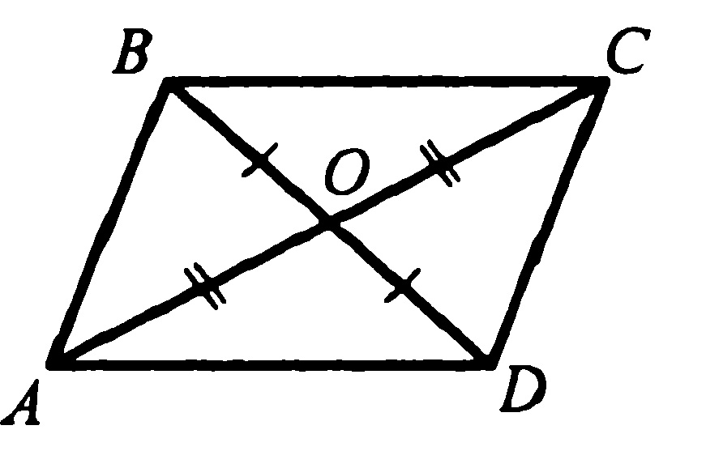
2. Доказать свойство биссектрисы равнобедренного треугольника.
3. Доказать равенство треугольников COD и AOD.
4. Градусные меры двух внешних углов треугольника равны 139° и 87°. Найдите третий внешний угол треугольника.

Билет 6.
1. Определение треугольника. Стороны, вершины, углы треугольника. Периметр треугольника.
2. Аксиома параллельных прямых. Доказать следствия из аксиомы параллельных.
3. Один из острых углов прямоугольного треугольника 37⁰. Найти второй острый угол.
4. Прямые a и b перпендикулярны. Угол 1 равен 40⁰. Найти углы 2, 3, 4.

Билет 7.
1. Определение равнобедренного треугольника. Равносторонний треугольник. Сформулировать свойства равнобедренного треугольника.
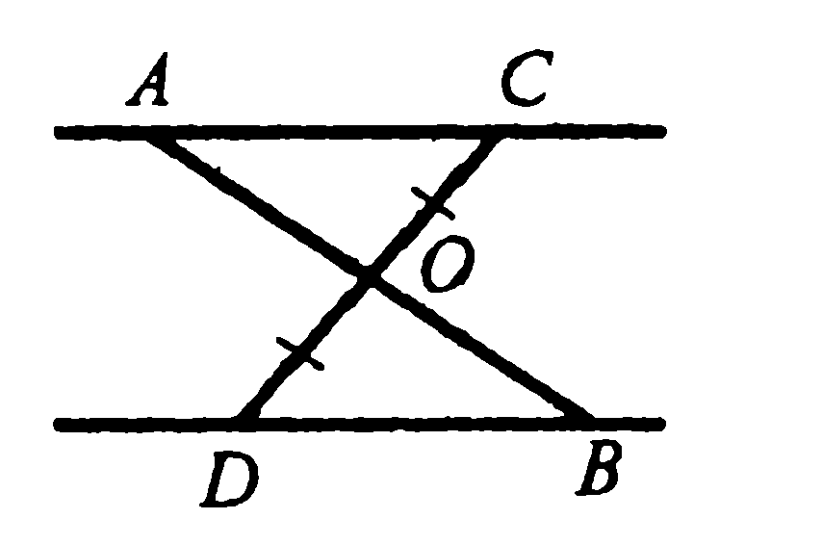
2. Доказать свойства смежных и вертикальных углов.
3. В прямоугольном треугольнике АВС гипотенуза АВ = 38 см, а ∠В=60°. Найдите катет ВС.
4. AC II DB, CO=OD. Доказать, что треугольники СОА и DOB равны.

Билет 8.
1. Определение медианы, биссектрисы и высоты треугольника.
2. Сформулировать признаки параллельных прямых. Доказать один по выбору обучающегося.
3. Периметр равнобедренного треугольника 19 см, а основание – 7 см. Найти боковую сторону треугольника.
4. В прямоугольном треугольнике острый угол равен 60°, а биссектриса этого угла – 8 см. Найдите длину катета, лежащего против этого угла.

Билет 9.
1. Определение внешнего угла треугольника. Сформулировать свойство внешнего угла треугольника.
2. Доказать, что при пересечении двух параллельных прямых секущей накрест лежащие углы равны.
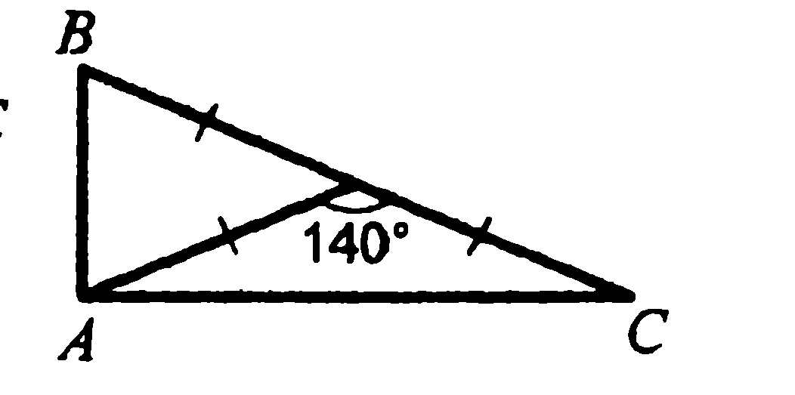
3. Один из углов, образованных при пересечении двух прямых, на 50⁰ меньше другого. Найти эти углы.
4 . Найти углы треугольника ABC.
Билет 10.
1.Определение остроугольного, прямоугольного, тупоугольного треугольника. Стороны прямоугольного треугольника.
2. Доказать, что при пересечении двух параллельных прямых секущей а) соответственные углы равны, б) сумма односторонних равна 180 ⁰.
3. Внешний угол равнобедренного треугольника равен 76°. Найдите углы треугольника.

4. ОА=ОС, угол 1 равен углу 2. Доказать, что АВ=ВС.

Билет 11.
1. Определение окружности. Центр, радиус, хорда, диаметр и дуга окружности.
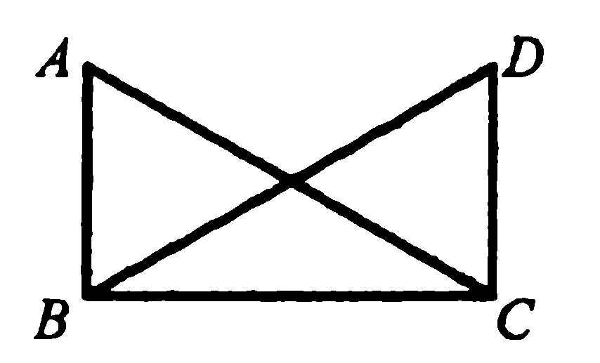
2. Доказать свойство углов при основании равнобедренного треугольника.
3. <ABC=<DCB=90⁰, АС=BD. Доказать, что AD=CD.

4. Высоты остоугольного треугольника NPT, проведенные из вершин N и Р, пересекаются в точке К, ∠Т = 56°. Найдите угол NКР.

Билет 12.
1. Определение параллельных прямых и параллельных отрезков. Сформулировать аксиому параллельных прямых.
2. Доказать теорему о соотношении между сторонами и углами треугольника (прямую или обратную). Следствия из теоремы.
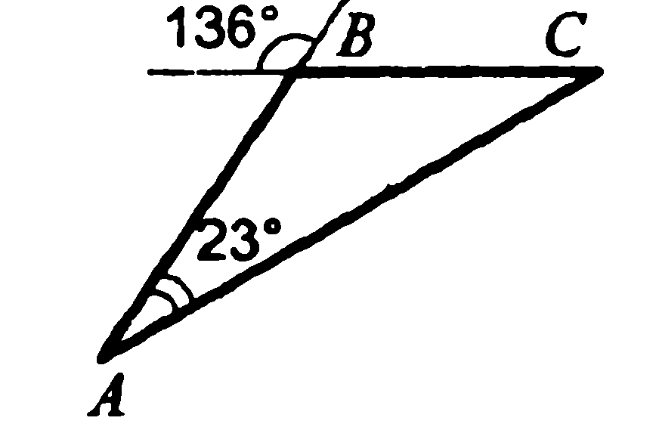
3. Найти углы треугольника АВС.

4. Доказать, что в равнобедренном треугольнике медианы, проведенные к боковым сторонам, равны.

Билет 13.
1. Определение расстояния от точки до прямой. Наклонная. Определение расстояния между параллельными прямыми.
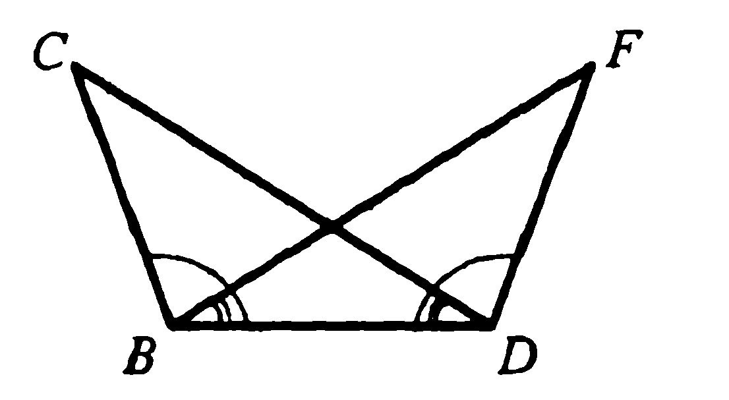
2. Доказать, что каждая сторона треугольника меньше суммы двух других. Что такое неравенство треугольника.

3. Углы FDB и CBD равны, углы FBD и CDB равны. Доказать, что равны углы F и C.

4. Один из острых углов прямоугольного треугольника равен 21°. Найдите угол между биссектрисой и высотой, проведенными из вершины прямого угла.

Билет 14.
1. Сформулировать признаки равенства прямоугольных треугольников.
2. Доказать свойство внешнего угла треугольника.
3. Доказать, что прямые a и b параллельны.
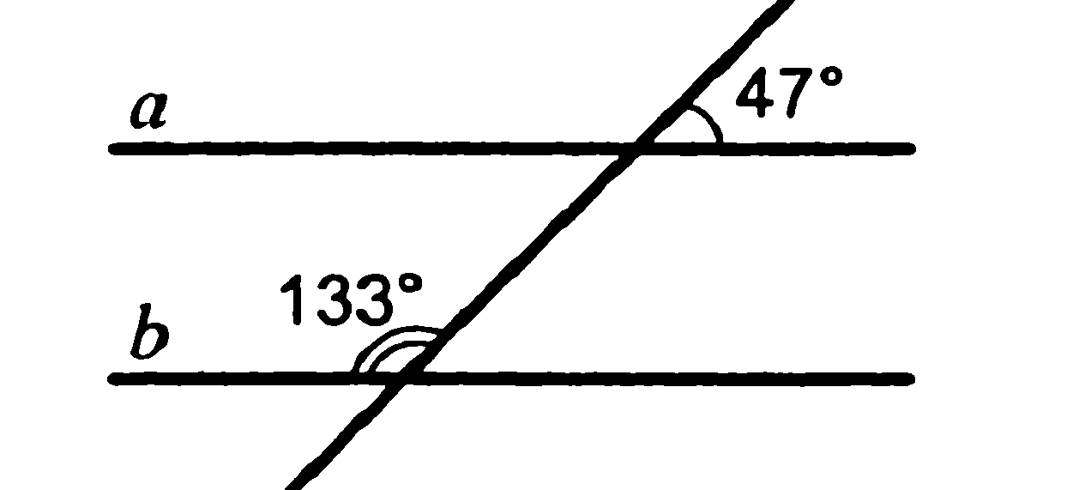
4. В прямоугольном треугольнике КРЕ ∠Р = 90°, ∠К = 60°. На катете РЕ отметили точку М такую, что ∠КМР = 60°. Найдите РМ, если ЕМ = 16 см.

Билет 15.
1. Что такое секущая? Назовите пары углов, которые образуются при пересечении двух прямых секущей.
2. Доказать свойство катета прямоугольного треугольника, лежащего против угла в 30⁰. Сформулировать обратное утверждение.
3. Луч BD проходит между сторонами угла АВС. Найдите угол DВС, если ∠АВС = 63°, ∠АВD = 51°
4.В треугольнике АВС (АВ=ВС) на сторонах АВ и ВС отложены равные отрезки АМ и СN соответственно. Докажите, что AN=СМ.

